Afbeelding | Tekst | Plaatsing
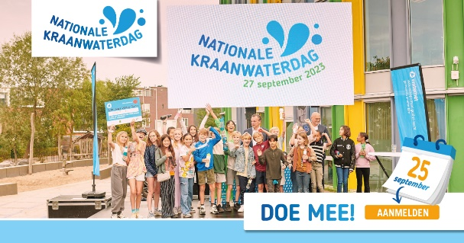 | Vorig jaar deden ruim 200.000 kinderen uit heel Nederland mee aan Nationale Kraanwaterdag! 🔙 De aftrap in Amsterdam was een groot succes: daar werd onder andere het Kraanwaterdaglied uit volle borst meegezongen door iedereen die er was 🎶. In Leiden, Lelystad, Amsterdam, Middelburg, Gorinchem, Valkenburg, Hoogeveen en Oosterhout werden speciale activiteiten georganiseerd in het teken van Nationale Kraanwaterdag. Kijk voor een sfeerimpressie op kraanwaterdag.nl/terugblik2023  #kraanwater #Kraanwaterdag #educatie | Week 15
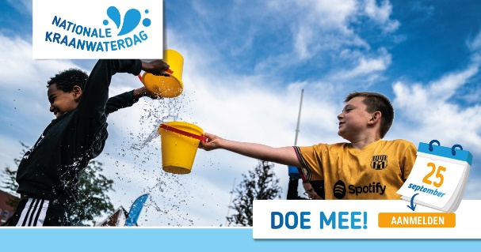 | 🧡 Feestvierders van de Koningsspelen opgelet! Zorg ervoor dat je vandaag niet alleen plezier hebt, maar ook genoeg water drinkt! 💧 Vergeet niet om samen een waterdrinkmomentje in te lassen tijdens de activiteiten 🤴👸. Alvast een spetterende Koningsdag en een goede start van de meivakantie gewenst! 🌷  #Koningsspelen #Kraanwaterdag | Week 17
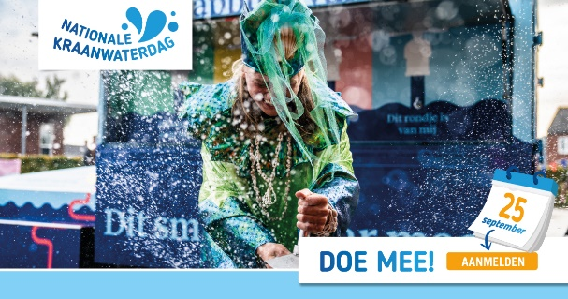 | 🌞 Ga je deze meivakantie buitenspelen? Vergeet dan niet om genoeg water te drinken! 💧💦 Deel je lekkere snacks met vrienden in plaats van ze allemaal apart te kopen, en help zo mee om plastic afval te verminderen. Laten we samen onze planeet groen houden! 🌍💚  #meivakantie #Kraanwaterdag #groeneplaneet | Week 18
 | 💧 De lente-editie van de Week van Ons Water bruist van de activiteiten door heel Nederland! 🌱 Ontdek prachtige boottochten, avontuurlijke excursies en nog veel meer, allemaal in het teken van water. Vergeet niet om genoeg te drinken en ontdek samen met ons hoe je slim met kraanwater omgaat, want het is kostbaar 🌍💚! Ontdek handige tips op kraanwaterdag.nl/tips 💦.  #WeekVanOnsWater #Kraanwaterdag #slimomgaanmetwater | Week 19
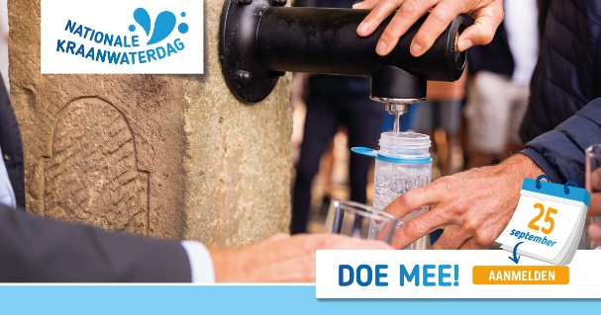 | 🌿Mei = Plasticvrij! In mei proberen we zo min mogelijk plastic te gebruiken. Dat is belangrijk omdat plastic slecht is voor de natuur. Een makkelijke tip is om een herbruikbare fles of bidon te gebruiken in plaats van steeds een nieuw flesje te kopen. Dat is beter voor de aarde 🌍, spaart geld en is vaak ook gezonder. Op woensdag 25 september is het Nationale Kraanwaterdag! Dan drinken we zoveel mogelijk water uit onze bidons. Doe jij mee? Ga naar www.kraanwaterdag.nl/aanmelden! 🚰  #Plasticvrij #Kraanwaterdag | Week 20
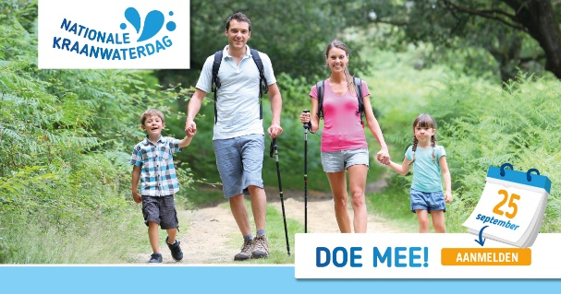 | 🚶‍♀️🚶‍♂️ Klaar voor de Avond4Daagse? 🌟 Schoenen zijn ingelopen en de liedjes ken je uit je hoofd? En heb je ook water bij je? Zelfs de stoerste wandelaars moeten af en toe pauzeren voor een slokje water 💦. Daarom is ons flesje altijd gevuld! Die van jou toch ook?  #Avond4daagse #Kraanwaterdag | Week 22
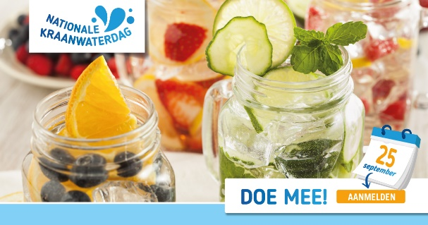 | Hé daar zoetekauw! 🍬 De Nationale Suiker Challenge begint vandaag, een initiatief van het @diabetesfonds om een week lang geen toegevoegde suikers te eten of te drinken. En wist je dat fruit een heerlijk alternatief is? Heb je behoefte aan iets lekkers? Voeg dan wat fruit toe aan je kraanwater: lekker én gezond! 🍉🍓 En drink met de rest van Nederland ook op 25 september geen suiker. Meld je klas of bso nu aan voor Nationale Kraanwaterdag op www.kraanwaterdag.nl/aanmelden.  #SuikerChallenge #Kraanwaterdag | Week 23
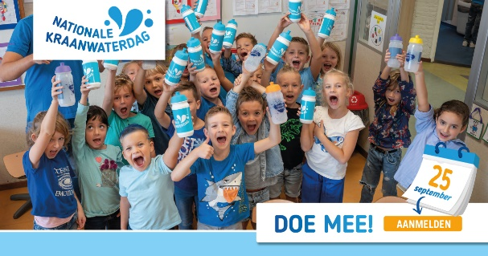 | Hoeveel glazen water drink jij op een dag? 💧 Volgens de richtlijn moeten we dagelijks 1,5 liter vocht binnenkrijgen; dat zijn 6-8 glazen water! Vind je het lastig om dit bij te houden? Stel een herinnering in op je telefoon. Of gebruik een van onze andere tips 💦 kraanwaterdag.nl/10-tips-om-meer-water-te-drinken!  1. Koop een grote waterfles die je de hele dag bij je houdt.  2. Versier je waterfles met leuke stickers, zo wordt drinken nog leuker!  3. Maak zelf fruitwater door fruit aan je water toe te voegen. Heerlijk én gezond! 🍓🍊 Wat is jouw beste tip? #Kraanwaterdag #educatie | Week 24
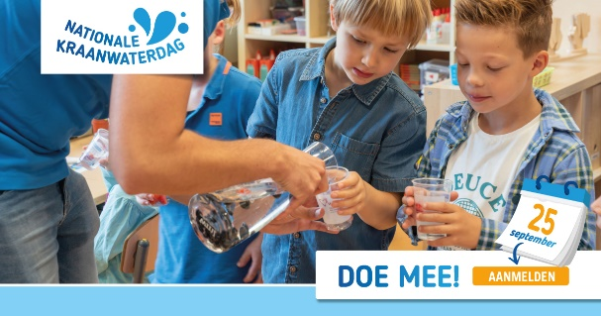 | ☀️ Geniet jij ook zo van de zonnige dagen? Op zo'n heerlijke dag is het geweldig om samen met je vrienden een gave watersmaaktest te doen! 🍋 Met maar een paar ingrediënten kunnen jullie allemaal unieke smaken creëren. Laat je fantasie de vrije loop en ontdek het ultieme zomerdrankje! 🍹🍓  #ZomerseSmaakjes #Kraanwaterdag | Week 25
Meezingfilmpje https://youtu.be/M4d2YRTOwHE | 'Ken jij het Kraanwaterdaglied al? 🎶 Vorig jaar zongen kinderen tijdens de mooie start in Amsterdam het Kraanwaterdaglied enthousiast mee. En die aanstekelijke melodie blijft maar in je hoofd hangen! Ga jij dit jaar opnieuw de uitdaging aan op 25 september? Registreer je school of bso via www.kraanwaterdag.nl/aanmelden en maak je klaar om mee te zingen! 🚰 #Kraanwaterdag #ZingMee #educatie | Week 26
 | Is jouw klas of bso al ingeschreven? Vergeet niet om je aan te melden voor Nationale Kraanwaterdag 2024! 💦 Zorg ervoor dat je dit doet voordat de zomervakantie begint, zodat je verzekerd bent van een spetterende opening van het nieuwe schooljaar! Meld je snel aan voor deze geweldige dag op woensdag 25 september via kraanwaterdag.nl/aanmelden  #Kraanwaterdag #educatie | Week 27

